Primera sesión

Mañana del viernes 19 de enero de 2007

Problema 1.
Un poliedro convexo tiene por caras 12 cuadrados, 8 hexágonos regulares y 6 octógonos regulares. En cada vértice del poliedro concurren exactamente un cuadrado, un hexágono y un octógono. ¿Cuantos segmentos que unen pares de vértices del poliedro son interiores al mismo, es decir, no son aristas ni están contenidos en una cara?
Solución: Sea V el número de vértices, A el número de aristas, D el número de diagonales sobre las caras, e I el número de diagonales interiores.
Puesto que cada vértice del poliedro está exactamente en una cara cuadrada, debe haber
V = 4 · 12 = 48 vértices.
(Obtendríamos el mismo resultada contando con hexágonos o con octógonos).
Puesto que de cada vértice salen exactamente 3 aristas, hay A = 3V/2 = 72 aristas.
Como que cada cuadrado tiene 2 diagonales, cada hexágono tiene 9 y cada octógono tiene 20, resulta D = 12 · 2 + 8 · 9 + 6 · 20 = 216 diagonales sobre las caras.
Finalmente, el número pedido I será igual al total de pares de segmentos que se pueden formar uniendo pares de vértices de todas las formas posibles, y restando las aristas y las diagonales sobre las caras.
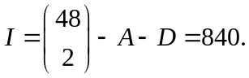
Problema 2.
Resolver, en el conjunto de los números reales, el sistema de ecuaciones
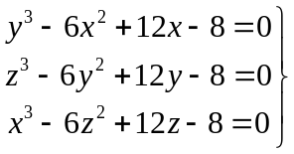
Solución. Dado que 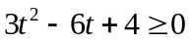 para todo 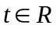, entonces cualquier solución 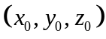 del sistema verifica que 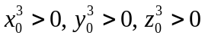. Es decir, 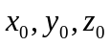 son números positivos.
Además, sumando las tres ecuaciones resulta
o equivalentemente,
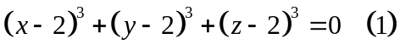
Ahora distinguiremos dos casos: (a) 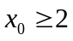 y (b) 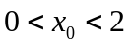.
(a) Si , de la última ecuación obtenemos
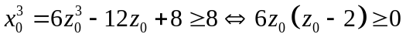
lo cual solo puede ocurrir si 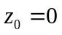 (imposible) o 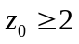.
Análogamente, resulta que 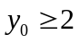 y de (1) se deduce que 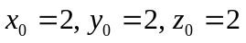es la única solución en este caso.
(b) , entonces tenemos
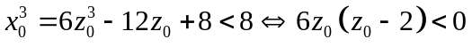
lo cual solo es posible, al ser 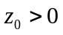 , si 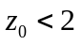. Análogamente se obtiene que 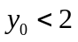lo que contradice la igualdad (1). En consecuencia, la única solución real del sistema es (2, 2, 2) y hemos terminado.
Problema 3.
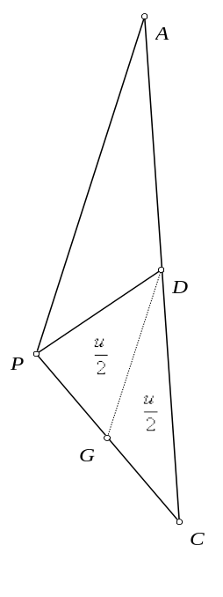
Sea ABC un triangulo y D, E y F puntos situados en los segmentos AC, BA y CB respectivamente, de forma que los segmentos AF, BD, CE concurren en un punto P interior al triángulo. Sabemos que BP = 6, PD = 6, PC = 9, PE = 3 y AF = 20. Hallar el área del triángulo ABC.
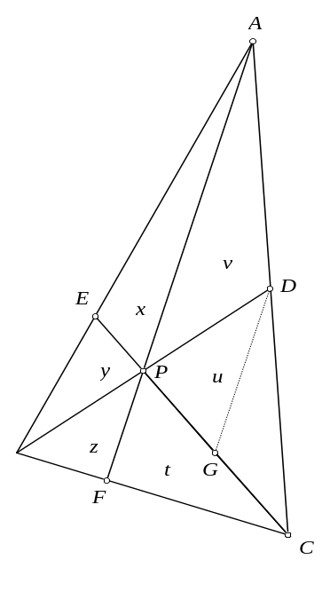
Solución.
Utilizamos varias veces que las áreas de dos triángulos de la misma base son proporcionales a las alturas y que las de dos triángulos de la misma altura son proporcionales a las bases.
Las letras x, y, z, . . . de la figura de la izquierda indican las áreas de los triángulos pequeños donde están situadas. Indicaremos por S el área total del triangulo ABC pedida. Tenemos
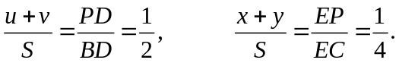
También se cumple
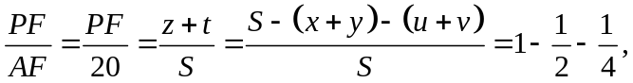
de donde PF = 5 y AP = 15.
Comparando las áreas de los triángulos ABD y BDC y de PDA y PDC resulta
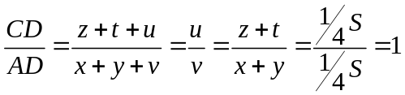, de donde CD = AD y ; por lo que 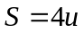.
Trazamos ahora una paralela DG a AF (figura de la derecha). Los triángulos CAP y CDG son semejantes con razón 1/2. Por tanto 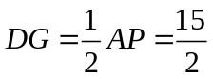 y 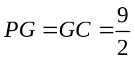.
Puesto que 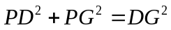 resulta que el triangulo DPG es rectángulo con ángulo recto en P indicado en la figura. Su área es u/2 = 27/2 de donde u = 27 y S = 4u = 108.
Segunda sesión

Tarde del viernes 19 de enero de 2007
Problema 4.
Demostrar que es imposible obtener un cubo yuxtaponiendo tetraedros regulares, todos del mismo tamaño.
Solución.
Un tetraedro regular de lado c tiene volumen 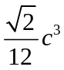 y cada una de sus caras tiene área 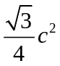.
Supongamos (sin perder generalidad) que un cubo de lado 1 se puede obtener uniendo N tetraedros regulares de lado c. Entonces se satisface
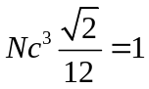
Por otro lado, cada cara del cubo estará formada por un número entero, digamos k, de caras de tetraedros. Como que el área de una cara del cubo es 1, tenemos
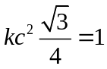
Dividiendo la primera igualdad por la segunda podemos despejar c y en particular deducimos que 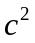 es un número racional. Pero esto es incompatible con la segunda de las ecuaciones.

Problema 5.
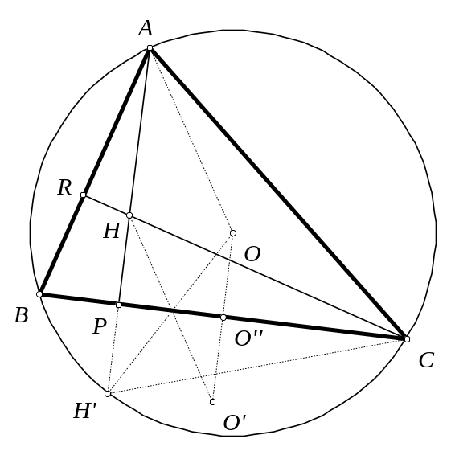
Demostrar que, en un triángulo, la distancia de un vértice cualquiera al ortocentro es el doble de la distancia del circuncentro al lado opuesto a ese vértice.
Solución 1.
Sean el triángulo 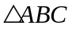, su ortocentro H y su circuncentro O. Sean H’ y O’ sus simétricos respecto del lado BC.
i) Puesto que los triángulos 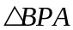 y 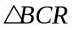 son rectángulos y comparten el ángulo 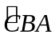, son semejantes y, por lo tanto 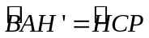.
Pero por ser H’ simétrico de H,
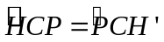 y 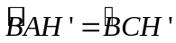
Cosa que prueba que H’ está sobre la circunferencia circunscrita al triángulo .
ii) Nuevamente por ser H’ simétrico de H, 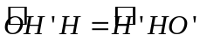 y, por ser HH’ y OO’ dos paralelas cortadas por la secante HO’, 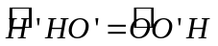, obteniendo
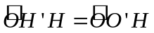
iii) Pero OA y OH’ sor radios de la circunferencia circunscrita y, en consecuencia, el triángulo 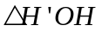 es isósceles, por lo que 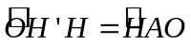 y, finalmente,
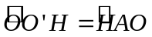
y el cuadrilátero AHO’O es un paralelogramo. Resulta:
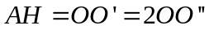.
Solución 2. (Aportada por Arnau Messegué Buisan, clasificado en la Fase Local de Cataluña).

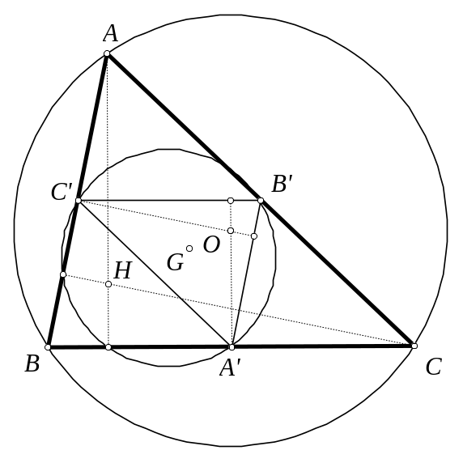
Sean A’, B’, C’ los puntos medios de los lados BC, CA y AB respectivamente.
La circunferencia que pasa por A’, B’, C’ (circunferencia medial) es la imagen de la circunscrita a A, B, C en la semejanza de centro el baricentro G y razón 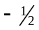.
Obviamente el circuncentro O de ABC es el ortocentro de A’B’C’ y se sigue el resultado al corresponderse los segmentos AH y A’O en la semejanza anterior.

Problema 6.
Hallar todas las soluciones reales de la ecuación
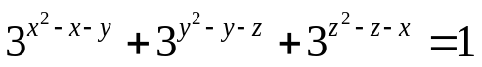
Solución. Aplicando la desigualdad entre las medias aritmética y geométrica resulta
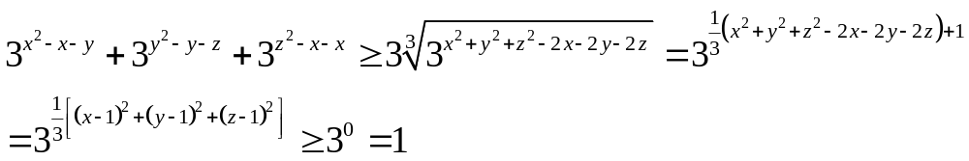

La igualdad se verifica cuando x = y = z = 1. Por tanto, la única solución es (x, y, z) = (1, 1, 1) y hemos terminado.
Primera sesión

Mañana del sábado 20 de enero de 2007

Problema 1.
Para cuatro puntos no coplanarios, un plano ecualizador es un plano tal que las distancias respectivas de cada uno de los puntos a ese plano son todas iguales. Dado un conjunto de cuatro puntos no coplanarios, ¿cuántos planos ecualizadores hay?
Solución:
Sean A, B, C y D cuatro puntos no coplanarios. Sea p un plano ecualizador de esos puntos y examinemos las posibilidades:
i) Si A, B, C y D están en el mismo semiespacio en que p divide al espacio, está claro que uno de los
dos planos paralelos a p, a la misma distancia que están los cuatro puntos de p, contiene a todos esos puntos, contra la hipótesis de no coplanariedad. Por lo tanto, los puntos no pueden estar todos en el mismo lado del plano ecualizador.
ii) Sea A en un lado del plano y B, C y D en el otro. Es obvio que p es paralelo al plano q determinado por los puntos B, C y D y corta al segmento que proyecta A sobre el plano q en su punto medio. Por lo tanto, en esas condiciones, el plano ecualizador existe y es único. Ahora, tomando cada vez uno cualquiera de los otros puntos como “punto aislado” en un lado del plano, obtenemos otros tantos planos ecualizadores. En consecuencia, con un punto en un lado y los otros tres en el otro, hay exactamente cuatro planos ecualizadores.
iii) Sean ahora A y B en un lado del plano p y C y D en el otro. Consideremos el plano r que contiene a A y B y es paralelo al segmento CD y el plano s que contiene a C y D y es paralelo al segmento AB.
Entonces, los planos r y s son paralelos y el plano ecualizador p es el plano equidistante de los planos r y s, que también está determinado de forma única. Dado el punto A, la elección de su “pareja” en uno de los lados de p determina otros tantos planos ecualizadores, tres en total.
Así, pues, para cuatro puntos no coplanarios dados, hay exactamente siete planos ecualizadores.

Problema 2.
Encontrar todas las soluciones enteras posibles, x e y, de la ecuación:
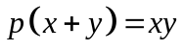
siendo p un cierto número primo.
Solución:
De y del hecho que p es un número primo se deduce que p divide a x o a y. Puesto que, en el enunciado, los papeles de x e y son completamente simétricos, se puede, sin pérdida de generalidad, suponer que p divide a x y que, en consecuencia, hay un número k tal que
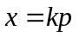
Entonces, la ecuación propuesta queda
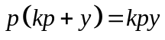
o sea,
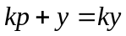
Ahora, unas cuantas manipulaciones:
Ponen de manifiesto que k – 1 es un divisor de p y, dado que p es primo, hay cuatro posibilidades:
i) Que 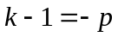. Obtenemos que 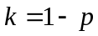 y, por lo tanto,
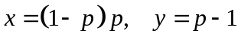
ii) Que 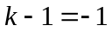. Resulta que 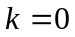, o sea,
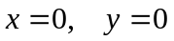
iii) Que 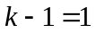. Entonces 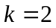 y resulta:
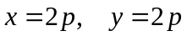
iiii) Que 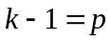. Entonces 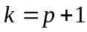 y resulta:
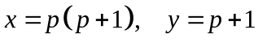

que son todas las posibles soluciones de la ecuación propuesta.

Problema 3.
Sea 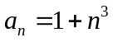 la sucesión {2, 9, 28, 65, . . .} y 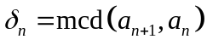 Hallar el máximo valor que puede tomar 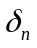.
Solución: divide a 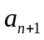 y a  , y por tanto a su diferencia 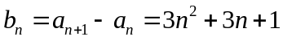.
También divide a 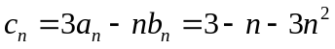 y a la suma 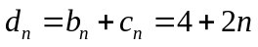. Pero entonces también divide a 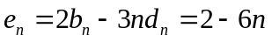. Finalmente, divide a 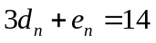.
Pero 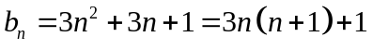es un número impar, luego solamente puede ser 1 o 7. El máximo es 7 ya que mcd (5³ + 1, 6³ + 1) = 7.

Segunda sesión

Tarde del sábado 20 de enero de 2007

Problema 4.
Sean a, b, c, d números enteros positivos que satisfacen ab = cd. Demostrar que a + b + c + d no es un número primo.
Solución:
Usando la hipótesis ab = cd se escribe
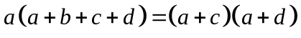
de donde se obtiene que si a + b + c + d fuese primo debería dividir a a + c o a + d que son menores que él.

Problema 5.
Dado un entero 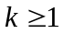, definimos 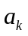 como el número entero que en base diez se escribe
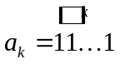
(es decir, un 1 repetido k veces). Demostrar que divide a 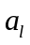 si y sólo si k divide a l.
Solución:
Si 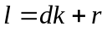 donde r es más pequeño que k, entonces
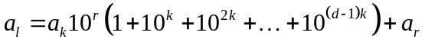
(Pondremos 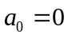.) Si k divide a l será r = 0 y es evidente que 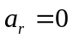 de forma que divide a .
Recíprocamente, si divide a entonces debe ser y por tanto r = 0.

Problema 6.
Sea P un punto interior a un triángulo ABC. Por P se trazan paralelas KP, MP y NP a los lados AB, AC y BC que dividen el triángulo inicial en tres triángulos y tres paralelogramos. Sean S₁, S₂, S₃ las áreas de los nuevos triángulos y S el área del triángulo ABC. Probar que
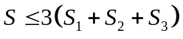
Solución. Sea L el punto de intersección de KP con el lado BC y sean 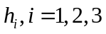 las alturas de los nuevos triángulos y h la altura de . Dado que cada uno de los triángulos son semejantes con ABC, se tiene
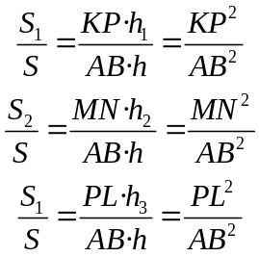
De donde resulta
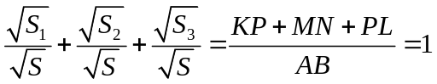
y
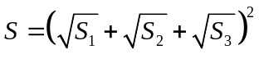
Por otro lado, teniendo en cuenta la desigualdad entre las medias aritmética y cuadrática resulta
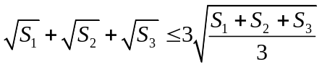
con lo que
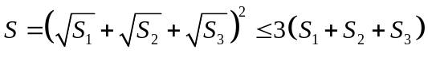
Finalmente, obsérvese que la igualdad tiene lugar cuando P coincide con el baricentro G del triángulo.

